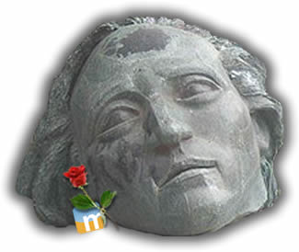
Εκδηλώσεις Νοεμβρίου

Παρασκευή  1-11-2013 | Α΄ Τάξη | Πάρκο Κυκλοφοριακής Αγωγής
Παρασκευή  8-11-2013 | Γ΄, Δ΄, Ε΄, Στ΄ Τάξεις | Δοξολογία – Αρτοκλασία για τους Αρχαγγέλους, εις μνήμην Μιχαήλ και Ελένης Τοσίτσα
Τρίτη  12-11-13 | Δ΄, Ε΄, Στ΄ Τάξεις | Γυάλινο Θέατρο – Θεατρική Παράσταση:  «Ως την άκρη του Ονείρου»
Τρίτη  15-11-2013 | Γ΄, Δ΄, Ε΄, Στ΄ Τάξεις | Γιορτή Πολυτεχνείου
Τετάρτη  27-11-2013 | Γ΄ Τάξη | Θέατρο BADMIDON «Ο Θησέας και η Αριάδνη»
Παρασκευή  29-11-2013 | Α΄, Β΄ Τάξη | Θέατρο Τέχνης:  «Η Εύα, η Αριάδνη και ο Αρχιτυμπανιστής»

